**পঞ্চদশ অধ্যায়**

**ডিস্ট্রিবিউশন বোর্ড Distribution Board**

বৈদ্যুতিক লোড সঠিকভাবে বন্টনের জন্য ব্যবহৃত সাধারণ ফিটিংস হলো ডিস্ট্রিবিউশন বোর্ড। এতে ফিউজ, সার্কিট ব্রেকার বসানো থাকে। সার্ভিস লাইন মিটারের মাধ্যমে গ্রাহকের ডিবি’র সাথে লাগানো থাকে।। ডিবি’র সঠিক ব্যবহারে ওয়্যারিং মেরামতের সুবিধা পাওয়া যায়।

**১৫.১ ডিস্ট্রিবিউশন বোর্ড**

বাসা-বাড়ি, ওয়ার্কসপ, কলকারখানায় ব্যবহৃত বৈদ্যুতিক লোডে বিদ্যুৎ সরবরাহের জন্য বাহির থেকে বা বিদ্যুৎ বিতরণ সংস্থা থেকে যে বোর্ডে বিদ্যুৎ সংযোগ দে’য়া হয, সেটাই ডিস্ট্রিবিউশন বোর্ড বা ডি বি। ইহা খুব সাধারণ ধরনের ফিটিংস এবং বাসা-বাড়ির সিড়িতে এটা বসানো থাকে। পিডিবি বা পলস্নী বিদ্যুৎ এর মেইন লাইন থেকে সার্ভিস লাইনের মাধ্যমে মিটার হয়ে ডিবিতে সংযোগ দে’য়া হয় । বহুতল ভবনের সিড়ির নিচে ডি বি লাগানো থাকে। আর এস ডি বি বিভিন্ন তলা থেকে বিভিন্ন ফ্লোরে এবং বিভিন্ন কক্ষ থেকে বিভিন্ন লোড পয়েন্টে সংযোগ দে’য়ার জন্য ব্যবহার হয়। ডিস্ট্রিবিউশন বোর্ডে সাধারণভাবে সিরামিক দিয়ে ইনসুলেট করে কপার বার বা পাত বসানো থাকে, যাকে বাসবার বলে। সিঙ্গেল ফেজের ক্ষেত্রে কমপক্ষে দু’টি পাত আর তিন ফেজ এর ক্ষেত্রে চারটি পাত বা বাসবার বসানো থাকে। ডিস্ট্রিবিউশন বোর্ডের একদিকে সার্ভিস এন্ট্রান্স এবং অন্যদিকে এস ডিবি/ লোড সার্কিটের সংযোগ থাকে। এতে নিউট্রাল তার সংযোগের ব্যবস্থা থাকে। বাংলাদেশের বৈদ্যুতিক নিয়ম অনুযায়ী গ্রাহকেরা ডিবি থেকে অভ্যমত্মরীণ ওয়্যারিং সম্পন্ন করে এবং বিদ্যুৎ সরবরাহকারী প্রতিষ্ঠানে নিয়ম অনুযায়ী আবেদন করে সার্ভিস লাইনের মাধ্যমে মিটার পর্যমত্মত্ম সাপস্নাই পায়। বড় বড় ফ্লাট বাসা-বাড়িতে এম ডি বি, ডি বি এবং এস ডি বি ব্যবহার করা হয়। এ্ ফিটিংস এর মাধ্যমে বৈদ্যুতিক লাইনকে বিভিন্ন শাখায় ভাগ করে দে’য়া হয়। ডিবি-তে সার্কিট ব্রেকার, এমসিবি, ফিউজ বসানো থাকে। এর উপরে ঢাকনা দেয়া থাকে। ১৫.১ নং চিত্রে ডিস্ট্রিবিউশন বোর্ডের চিত্র দেখানো হয়েছে।

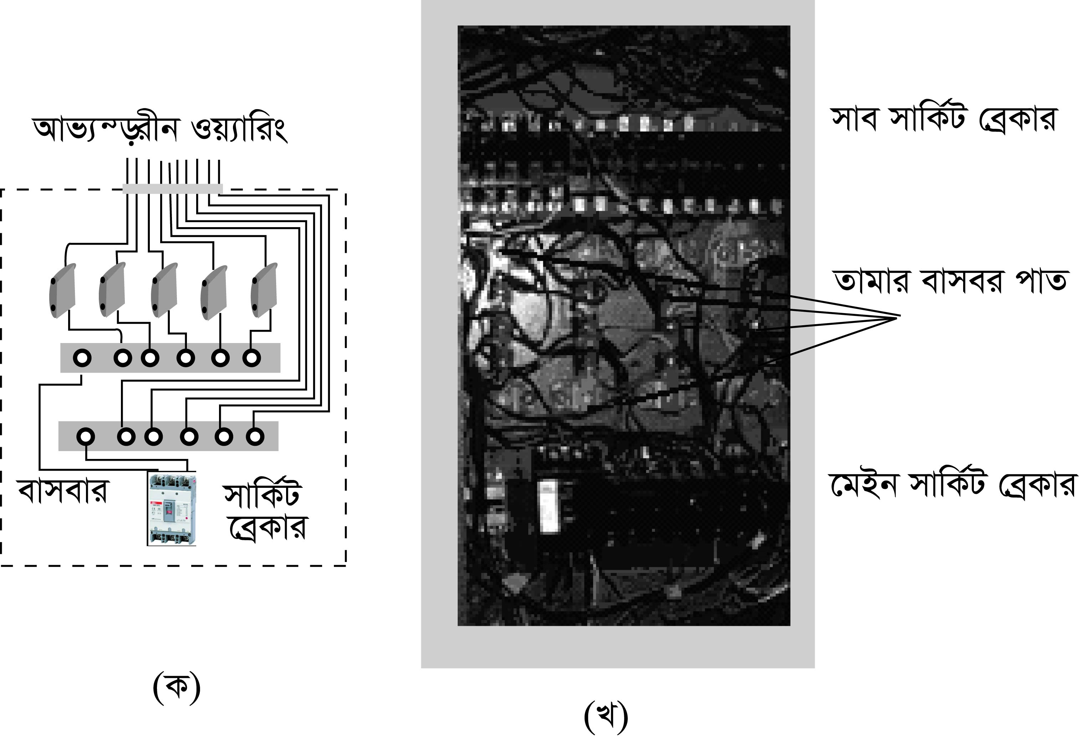

চিত্র ১৫.১ : (ক) সিঙ্গেল ফেজ ও (খ) থ্রী-ফেজ ডিস্ট্রিবিউশন বোর্ড ।

**১৫.২ এস ডি বি**

বৈদ্যুতিক ওয়্যারিং এর ক্ষেত্রে বোর্ড থেকে সুইচ ও ফিউজ বা যে কোন একটির মাধ্যমে লোডের নিয়ন্ত্রণ স্থলে সংযোগ দে’য়া হয়, তখন তাকে এস ডিবি বলে। এস ডি বি-তে ডিস্ট্রিবিউশন বোর্ড থেকে বিদ্যুৎ সরবরাহ দে’য়া হয়। প্রতি এসডিবি তে সাধারণভাবে ৮০০ থেকে ১০০০ ওয়াট বা ৮টি থেকে ১০ টি লোড সার্কিট যুক্ত থাকে। একটি মেইন ডিস্ট্রিবিউশন বোর্ডের আওতায় একাধিক সাব-ডিস্ট্রিবিউশন বোর্ড থাকে।

**১৫.৩ ডিস্ট্রিবিউশন বোর্ড ব্যবহারের গুরম্নত্ব**

বৈদ্যুতিক পোল হতে সার্ভিস লাইনের মা্যদমে বাসা বাড়ি এবং কল-কারখানাতে লাইন প্রথমে ডিস্ট্রিবিউশন বোর্ডে কানেকশন দেওয়া হয়। ডিস্ট্রিবিউশন বোর্ডে বিভিন্ন রÿণ ও নিয়ন্ত্রণ সরঞ্জাম বা ডিভাইস থাকে। সরাসরি লোডে বৈদ্যুতিক লাইন দিলে যখন লাইনে কোন সমস্যা হবে তখন সমসত্ম পাওয়ার বন্ধ করে সমস্যা দুর করতে হবে। কিন্তু ডিস্ট্রিবিউশন বোর্ড থেকে লোডে সংযোগ দিলে যদি সমস্যা হয় তাহলে সমস্যা যুক্ত অংশ বিচ্ছিন্ন করে বাকি সমসত্ম লোড পরিচালনা করা যায়। এ ছাড়াও সার্কিট ও সাব-সার্কিটে যে পরিমাণ লোড থাকব তা ভাগাভাগি করা যায়। এ সমসত্ম কারণে ডিস্ট্রিবিউশন এর গুরম্নত্ব অনেক বেশি।

**১৫.৪ বিভিন্ন সাইজের ডি বি ও এস ডি বি ব্যবহার**

ডিস্ট্রিবিউশন বোর্ডের সাইজ বলতে বোর্ডে যে পরিমাণ লোড বা সাব-সার্কিট সংযোগ করা যাবে তাকেই বোঝায়। কোন ডিস্ট্রিবিউশন বোর্ডের আকার বা সাইজ নির্ভর করে এর কারেন্ট বহন ক্ষমতার উপর অর্থাৎ এটি হতে যত সংখ্যক শাখা সার্কিটে বিদ্যুৎ সংযোগ প্রদান করা যাবে তার পরিমাণের উপর। সাধারণত ২০ অ্যাম্পিয়ার বা এর কম লোডের জন্য একটি মাত্র ডিস্ট্রিবিউশন বোর্ড ব্যবহার করা হয়। বহুতলা বাড়ির ক্ষেত্রে প্রতি তলার জন্য কমপক্ষে একটি সাব ডিস্ট্রিবিউশন বোর্ড (এস ডি বি) ব্যবহার করতে হবে। এগুলোর অবস্থান যথাক্রমে বিভিন্ন তলায় হবে। বড় ধরনের বাসা-বাড়ি, ওয়ার্কসপ, শিল্প কারখানায় ব্যবহৃত বিভিন্ন ধরনের বৈদ্যুতিক লোডে বিদ্যুৎ সরবরাহের জন্য সঠিক ভাবে নিয়ন্ত্রণ, রক্ষণাবেক্ষণ, লোড বন্টনের জন্য ডিবি ও এস ডি বি ব্যবহার করা হয়। ডি বি এর সাইজ বহুতল বাসা-বাড়ির ফ্লাট সংখ্যা, ওয়ার্কসপ এর পারস্পরিক দুরত্ব এবং লোডের উপর নির্ভর করে। এস ডি বি এর সাইজ লোড সার্কিট, লোডের পরিমাণ, নিয়ন্ত্রণ ব্যবস্থার উপর নির্ভর করে। কারেন্ট বহন ÿমতার উপর ভিত্তি করে ডিস্ট্রিউিশন বোর্ড ১৫A, ৩০A, ৫০A, ১০০A, ২০০A, ৩০০A পর্যমত্ম হতে পারে। আবার ফেজ পদ্ধতির উপর ভিত্তি করে ডিবি-কে সিঙ্গেল ফেজ ও থ্রী-ফেজ এ দু’ভাবে ভাগ করা হয়ে থাকে। নিচের চিত্রে থ্রী-ফেজ চার বাসবার সিস্টেম ডিবি’র আওতায় একটি সিঙ্গেল ফেজ সাব-ডিস্ট্রিবিউশন বোর্ড দেখানো হয়েছে।

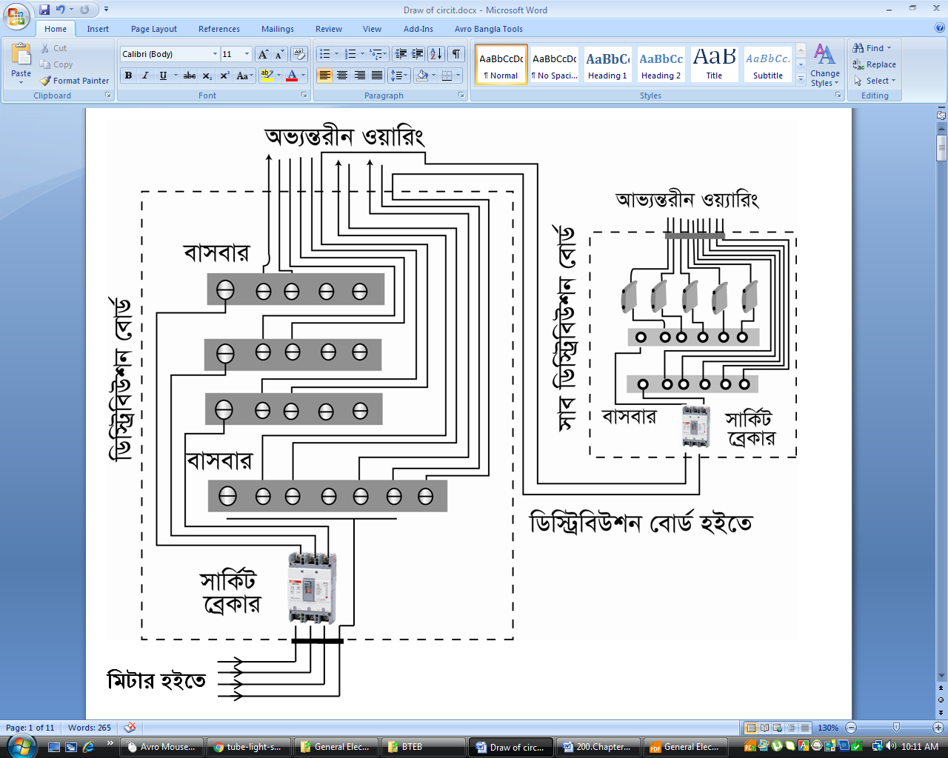

চিত্র ১৫.২: থ্রী-ফেজ ডিস্ট্রিবিউশন বোর্ড ও এর আওতায় সিঙ্গেল ফেজ ডি বি।

**প্রশ্নমালা-১৫**

###### অতি সংক্ষিপ্ত প্রশ্ন

১. এস ডি বি এর অর্থ কী?

২. এস ডি বি এর সাইজ কিসের উপর নির্ভর করে?

৩. ডি বিতে কি কি থাকে?

৪. থ্রী-ফেজ ডিবি-তে কয়টি বাসবার থাকে?

**সংক্ষিপ্ত প্রশ্ন**

১. ডিস্ট্রিবিউশন বোর্ড বলতে কি বোঝায়?

২. বিভিন্ন সাইজের ডি বি ও এস ডি বি এর ব্যবহার লিখ।

৩. ডিবি-র সংখ্যা কোন্ কোন্ বিষয়ের উপর নির্ভর করে?

৪. ডিস্ট্রিবিউশন বোর্ডের সাইজ বলতে কি বোঝায়?